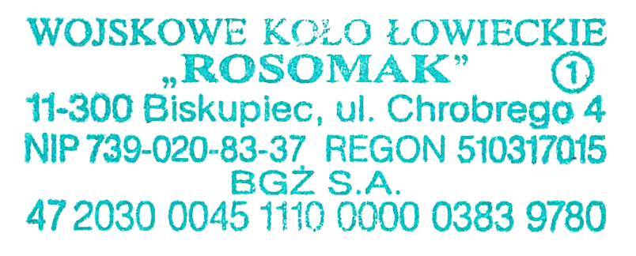

UCHWAŁA nr 6

Zarządu WKŁ „ROSOMAK” w Biskupcu

z dnia 16.11.2018

W dniu 16.11.2017 na posiedzeniu Zarządu WKŁ „ROSOMAK „została podjęta Uchwała w sprawie wynajęcia naganiaczy na polowania zbiorowe.
Uzasadnienie
Zarząd Koła na podstawie § 64 pkt. 1, pkt 5 Statutu PZŁ w celu poprawy pozyskania dzików postanowił opłacić nagonkę na polowaniach zbiorowych w sezonie 2017/2018 w wysokości 50 zł na osobę max 4 osoby

Pouczenie;
Od Uchwały Zarządu Koła przysługuje koleom odwołanie do Walnego Zgromadzenia Członków Wojskowego Koła Łowieckiego „ROSOMAK” złożone w ciągu 14 dni od dnia ukazania się uchwały na stronie internetowej koła oraz otrzymania uchwały drogą e-mail za pośrednictwem Zarządu Koła „ROSOMAK”
